海面漁業月別漁獲数量及び漁獲金額調査月報
（属地調査）
（平成28年2月分）
主な魚種別漁獲数量構成
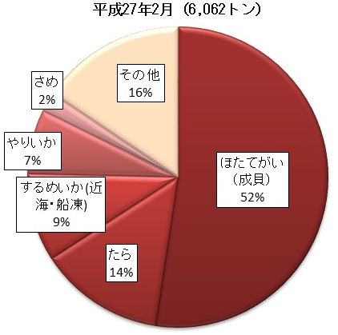
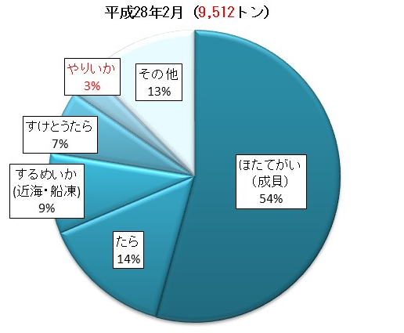

主な魚種別漁獲金額構成
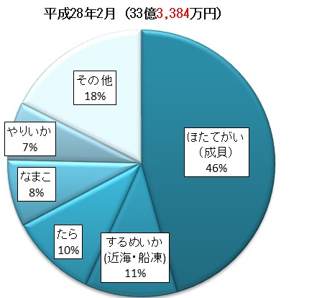
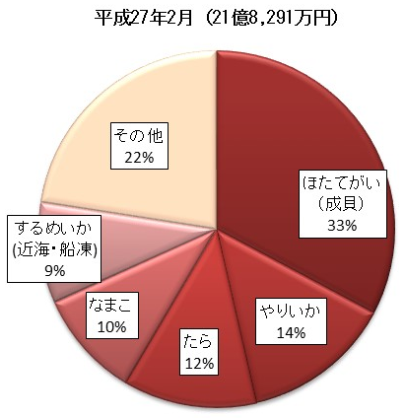

平成28年5月
青森県農林水産部水産振興課
概要

１ 漁獲数量及び漁獲金額
平成28年2月中に本県に水揚げされた漁獲数量は9,512トン、漁獲金額は33億3,384万円となった。前年同月と比べて、漁獲数量では3,450トン（56.9％）の増加、漁獲金額は11億5,094万円（52.7％）の増加となった。これは前年同月に比べて、ほたてがい（成貝）、たら等の漁獲数量が増加したことによるものである。

２ 主な魚種別漁獲数量及び漁獲金額
- ほたてがい（成貝）
漁獲数量は5,161トンで前年同月に比べると1,986トン（62.6％）の増加、漁獲金額は15億2,185万円で前年同月に比べて8億552万円（112.5％）の増加となった。

- たら
漁獲数量は1,368トンで前年同月に比べると548トン（66.9％）の増加、漁獲金額は3億4,879万円で前年同月に比べて8,427万円（31.9％）の増加となった。

- するめいか（近海・船凍）
漁獲数量は848トンで前年同月に比べると275トン（47.9％）の増加、漁獲金額は3億7,293万円で前年同月に比べて1億7,269万円（86.2％）の増加となった。

３ 市町村別漁獲数量及び漁獲金額
- 漁獲数量
市町村別にみると、八戸市が3,098トンで最も多く、次いでむつ市、横浜町、野辺地町、平内町の順となっている。

- 漁獲金額
市町村別にみると、八戸市が9億1,150万円で最も多く、次いでむつ市、横浜町、野辺地町、平内町の順となっている。

